# C:\Users\A.Platko\AppData\Local\Microsoft\Windows\INetCache\Content.Word\lands(red).png

# ПЛАН ЗАСТРОЙКИ

КОМПЕТЕНЦИИ

(Обслуживание грузовой техники)

Главный эксперт _________ Ставничий Сергей Иванович



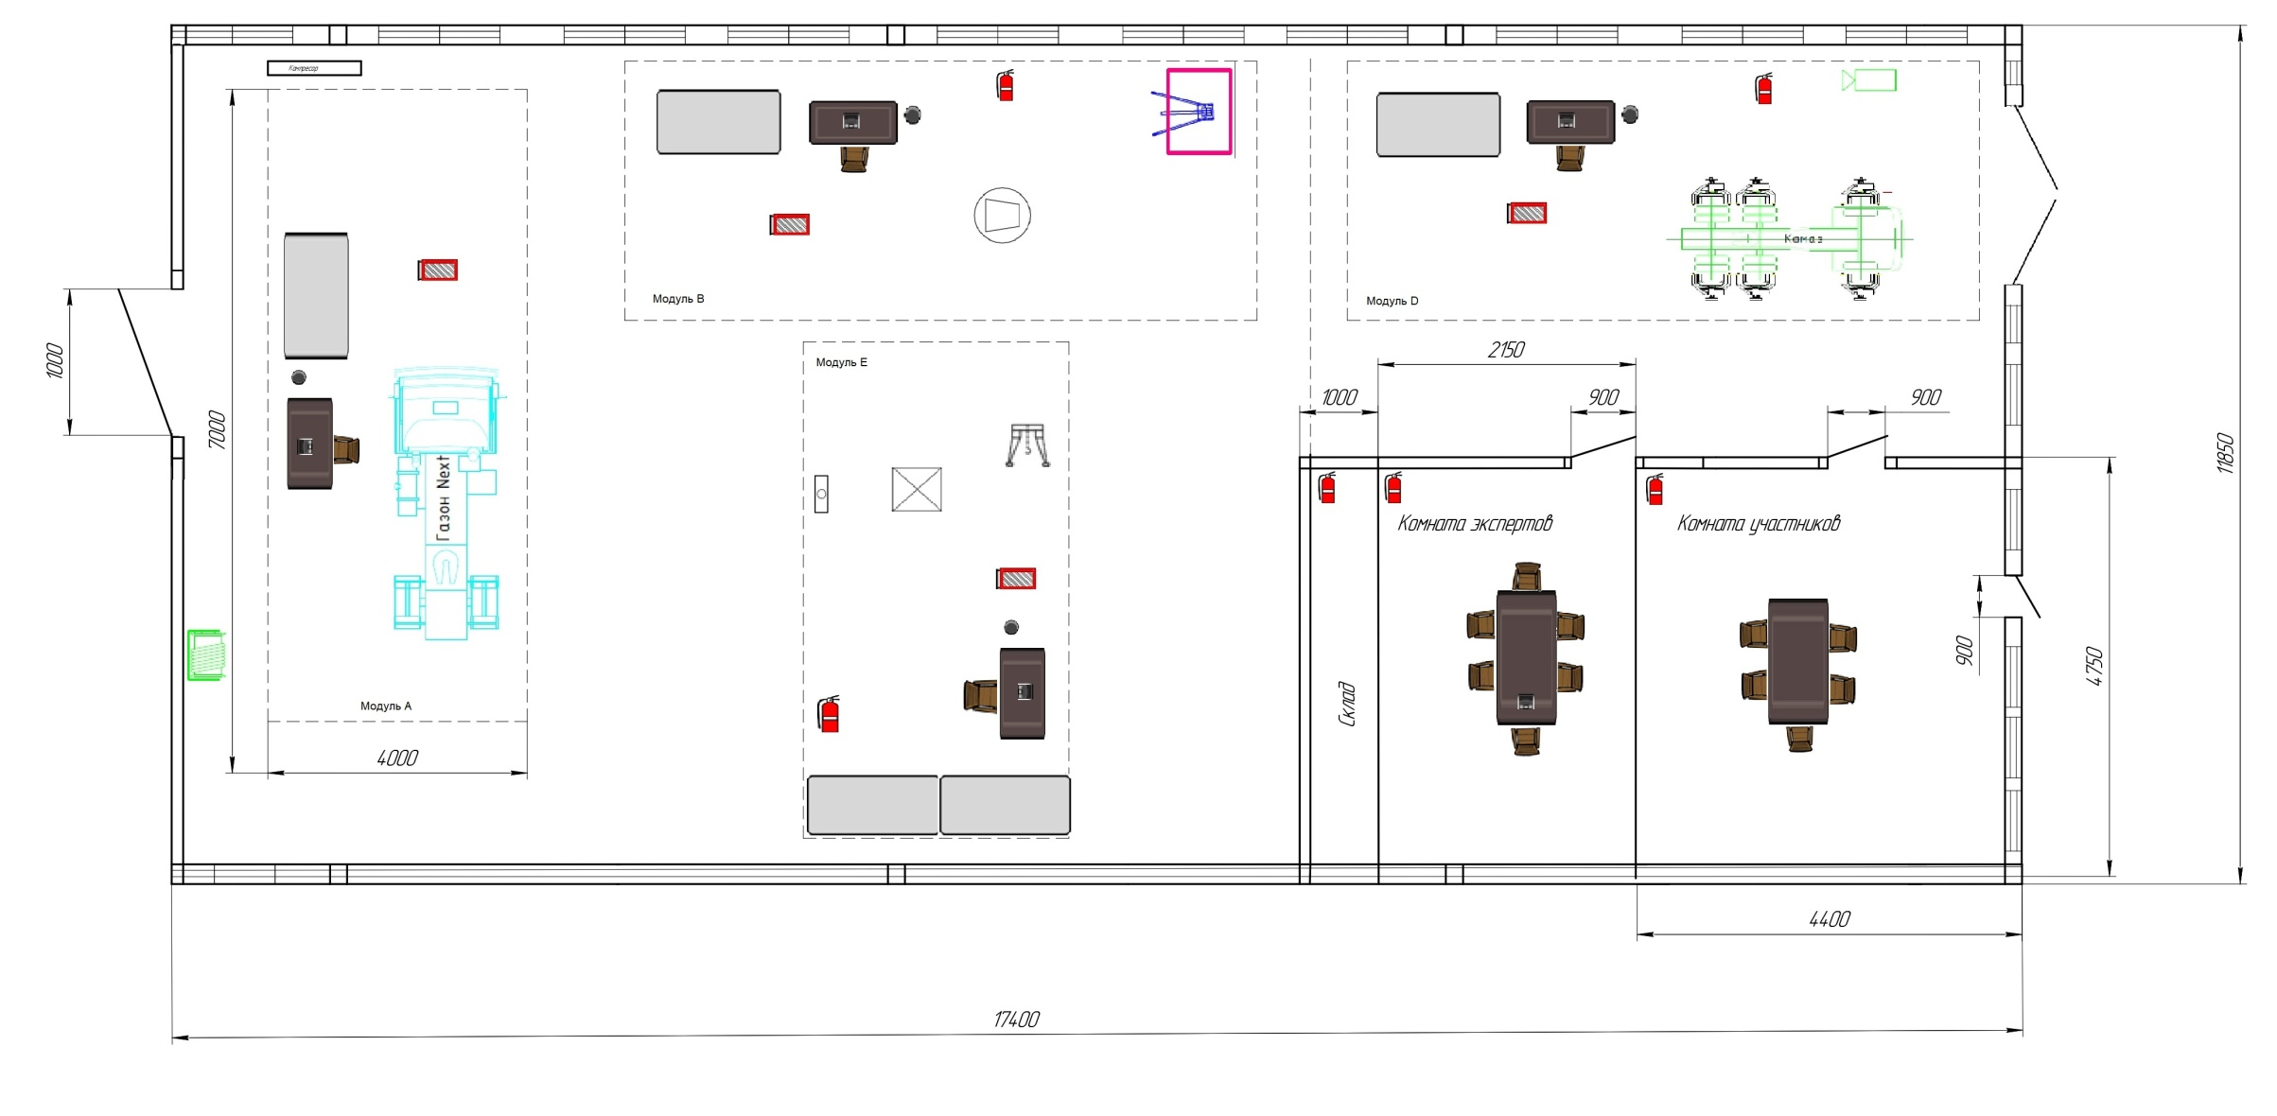

План застройки для: IX Открытого Регионального чемпионата «Молодые профессионалы» (WorldSkills Russia) Красноярского края 2021

Дата проведения: 05.12.2021 – 09.12.2020

Место проведения: Красноярск

Компетенция: Обслуживание грузовой техники

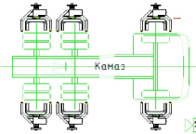

Компоновка оргтехникой, спец приборами согласно ИЛ!!!

Вентиляция мобильная

Кабинки для одежды

Камаз



Мусорное ведро

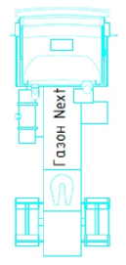

Кран козловой

Вентиляция мобильная

Кран гаражный

Тележка с инструментами

Тележка с инструментами

КПП, согласно ИЛ

Двигатель,

согласно ИЛ

Газон Next



Ноутбук\

компьютер

Верстак

Вешалка



Розетка 220 В

Огнетушитель

Принтер (МФУ)

Стул

Стол